令和6年度　公正採用選考人権啓発推進員研修会並びに

企業内人権同和問題トップセミナー　【R6.8.28(水)】

「松江市市民部人権男女共同参画課からの説明」　レジュメ

松江市市民部人権男女共同参画課

**１．「松江市企業等人権問題研修推進連絡協議会」の会員募集について**

**２．「まつえワーク・ライフ・バランス推進ネットワーク」の会員募集について**

**３．出前講座について**



**会員募集**

**～私たちと一緒に人権について学び、働きやすい職場づくりをしませんか～**

**松江市企業等人権問題研修推進連絡協議会**

**（ 松江市　）**

**◆企人協とは◆**

**人権と環境の世紀といわれる２１世紀において、求められる企業のあり方はどのようなものでしょうか。企人協では、社会的責任を果たし、地域社会の一員（企業市民）として貢献していける企業であることが重要だと考えています。**

**その目的を果たすために、会員それぞれの資質を高める様々な取組を行っています。同和問題をはじめセクシュアルハラスメント、パワーハラスメントなどあらゆる人権課題について学ぶ機会を設け、各種人権関連研修会の情報提供や参加支援などを行い、会員相互で情報交換する場を設けるなど、工夫した取組を実施しています。**

**これらを通じ、働きやすい職場づくりはもとより、顧客や地域住民との豊かな関係を築き、企業市民として社会と共に発展していくことを目指しています。**

**◆主な取組◆**

**１　様々な人権課題をテーマにした研修会の開催**

**２　職場内研修への講師派遣、研修用ビデオの貸し出し**

**３　各種研修、講演会の情報提供及び参加負担金の助成**

**４　視察研修及び企業間交流の実施**

**５　啓発パンフレット等研修資料の配布**

**６　人権啓発活動の実施**

**７　えせ同和行為の事例情報提供　など**

**◆年会費◆**

**１０，０００円**

**※変更になる場合があります**

**会員数：98社**

**（2024年6月現在）**

**≪加入申込先≫**

**〒690₋0061松江市白瀉本町43番地**

**松江市企業等人権問題研修推進連絡協議会事務局**

**(松江市役所人権男女共同参画課内)**

**TEL：（0852）55－5426**

**FAX：（0852）55－5542**

**E-mail : jinken@city.matsue.lg.jp**

年　　 月　 　日

松江市企業等人権問題研修推進連絡協議会

加 入 申 込 書

松江市企業等人権問題研修推進連絡協議会会長　様

松江市企業等人権問題研修推進連絡協議会への加入を申し込みます。

|  |  |  |
| --- | --- | --- |
| 企業、団体等の名称 | |  |
| 代　表　者 | 役職名 |  |
| 代表者名 |  |
| 企業、団体等の所在地 | | 〒　　 　－ |
| 連　絡　先 | 電　話 |  |
| ＦＡＸ |  |
| E-mail | C:\Users\94075\Desktop\illust4006.png |
| 職員（従業員）数 | |  |
| 職員研修担当者 | | 役職名 　　　 名前 |

申込責任者　　職 名

　　　　　　　　　　　　　　　　　　　　　　　 　　　　　　　　 名 前

松江市では、女性の活躍促進に欠かせないワーク・ライフ・バランスの推進に取り組んでいます。

**◆ ネットワークの構成**

このネットワークは、まつえワーク・ライフ・バランス推進宣言（松江地区商工会･商工会議所連携協議会会長、連合島根松江・隠岐地域協議会議長、国立大学法人島根大学学長、松江市長の４者による共同宣言）に賛同し、ワーク・ライフ・バランスの推進に積極的に取り組む事業所が会員となっています。

**◆ 通年活動**

・年数回開催するセミナーや会員相互の交流を通じて、ノウハウを共有し、それぞれの取り組みを促進します。

・ネットワーク拡大のため、ワーク・ライフ・バランスの必要性等について情報を発信します。

**◆ ご加入方法（どちらか）**

① 電子申請

　　QRコードから➡

② メール・FAX・郵送による加入届のご提出

**まつえワーク・ライフ・バランス推進宣言**

**（一部抜粋）**

１　ワーク・ライフ・バランスの推進を図るため、取り組みに賛同する企業・団体の組織を立ち上げ、加入を促進し、ワーク・ライフ・バランスを推進する企業・団体の輪を大きくしていきます。

２　市民一人ひとりにワーク・ライフ・バランスを推進する必要性を発信します。

３　仕事と生活の両立に配慮でき、業務成績を上げる工夫にも取り組む経営者や管理職、いわゆる「イクボス」の普及と養成に取り組みます。

４　ワーク・ライフ・バランスの推進に積極的に取り組む企業・団体を支援し、学生の地元企業への定着を促します。

H28.7.15に行われた設立総会の様子

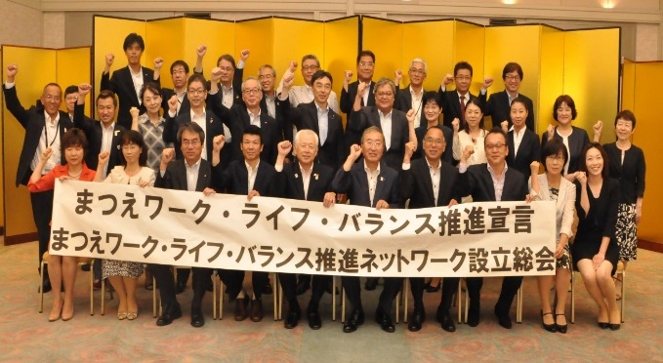

**「まつえワーク・ライフ・バランス推進ネットワーク」**

**会員を募集します**

**「まつえワーク・ライフ・バランス推進ネットワーク」加入届**

|  |  |  |  |  |  |  |  |
| --- | --- | --- | --- | --- | --- | --- | --- |
| 【提出先】 松江市 市民部 人権男女共同参画課  〒690-0061松江市白潟本町43 市民活動センター3F | | | TEL：0852-55-5477　 FAX：0852-55-5542  メール：danjosankaku@city.matsue.lg.jp | | | | |
| ふ り が な |  | | | | | 社員数 | 人 |
| 事 業 所 名 |  | | | | |
| 所 　在 　地 | 〒 | | | | | | |
| 松江市 | | | | | | |
| 連　絡　先 ※ | 電　話 |  | | FAX |  | | |
| メール |  | | | | | |
| ふ り が な |  | | | | | | |
| 代表者役職・氏名 |  | | | | | | |
| ふ り が な |  | | | | | | |
| 担当者氏名 |  | | | | | | |

※　セミナーのご案内や各種情報提供は、**基本的にはメール**でお送りしています。

（メール使用不可の場合は、**FAX**でお送りしています。）





**無料で講師を派遣します**

**“住む人にも　訪れる人にも　やさしい　人権が尊重されるまち”　をめざして**

**出前講座のご案内**

**様々な人権課題についてわかりやすくお話しします。**

**人権について一緒に考えてみましょう。**



**費　用：無　料**

**内　容：人権に関すること**

**テーマの指定もできます**



**日　時：ご希望をお聞きします**

**※ご希望の内容に加えて、①②についても説明します。**

①**「松江市人権施策推進基本方針(第二次改定)」**の内容についてわかりやすく解説します。

②**「人権の観点からの公的表現の手引き」**を使用して、日常で使う

表現について考えてみます。

**松江市　人権男女共同参画課**

**電話番号：５５－５４２６**

**FAX番号：５５－５５４２**



**申 込 み ・**

**問 い 合 わ せ 先**

**裏面の出前講座申込書をＦＡＸしてください。**

**■申込方法■**

松江市人権教育出前講座申込書

|  |  |  |
| --- | --- | --- |
| 団体等の名称 | |  |
| 代表者名 | |  |
| 担 当 者 連 絡 先 | 担当者名 |  |
| 住所 |  |
| 電話番号 |  |
| FAX番号 |  |
| メールアドレス |  |
| 希望日時 | | 令和　　　 年　　　　月　　　 日　　（　　　曜日） |
| 時　　　分　　～　　　　　時　　　分 |
| 希望するテーマ  ※講師と相談し内容を調整  させていただく場合があり  ますのでご了承ください。 | | 1. 人権全般 2. 具体的な人権問題（子ども、高齢者の人権、   同和問題など希望テーマをご記入ください。）  （　　　　　　　　　　　　　　　　　　　　） |
| 特に説明してほしい内容  または関心のある事項 | |  |
| 参加予定人数 | | 名程度 |
| 開催場所の名称 | |  |
| 開催場所の住所 | |  |
| 通信欄 | |  |